Дүшәмбе 20.04.2020
Тема.
Разложение многочлена на множители: применение формул сокращенного умножения.
Кыскача тапкырлау формулаларын кулланып күпбуынны тапкырлаучыларга таркату.
Биремнәр
1) Дәреслек, пункт 38

2) №949 в, г
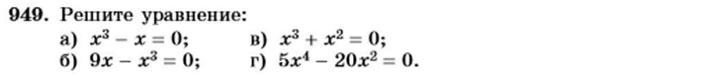

3) №938 б, г

4) №941 б, г

Өй эше
1) Дәреслек, пункт 38 – укырга
2) №949 б, 938 а, 941 а – язма
Язма өй эшләренә җавапларны WhatsApp аша җибәрергә кирәк.

Чәршәмбе 22.04.2020
Тема.
Разложение многочлена на множители: применение формул сокращенного умножения.
Кыскача тапкырлау формулаларын кулланып күпбуынны тапкырлаучыларга таркату.
Биремнәр
1) Дәреслек, пункт 38
2) №945 б
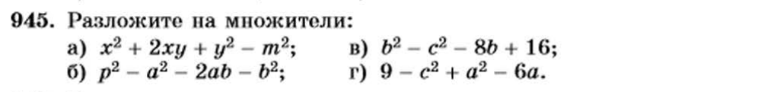

3) №947 б

4) №940

Өй эше
1) Дәреслек, пункт 38 – укырга
2) №937, 950 – язма
Язма өй эшләренә җавапларны WhatsApp аша җибәрергә кирәк.

Җомга 24.04.2020
Тема.
Линейное уравнение с двумя переменными.
Ике үзгәрешле сызыкча тигезләмә.
Биремнәр
1) Дәреслек, пункт 40
2) №1025, 1026, 1028 – телдән
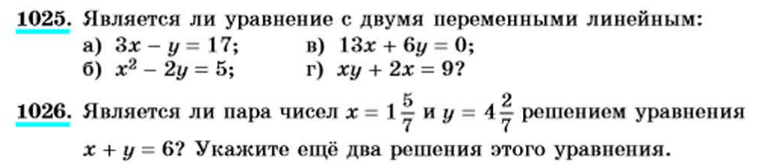

3) №1030, 1033 – язма
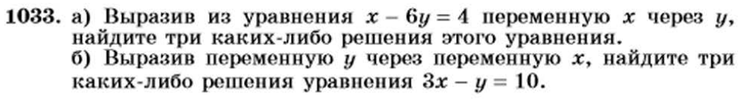

Өй эше
1) Дәреслек, пункт 40 – укырга
2) №1027, 1031 – язма
Язма өй эшләренә җавапларны WhatsApp аша җибәрергә кирәк.

